Schlüter-DECO-SG-EB Dekorprofil

Schlüter-Systems

Eigenschaften

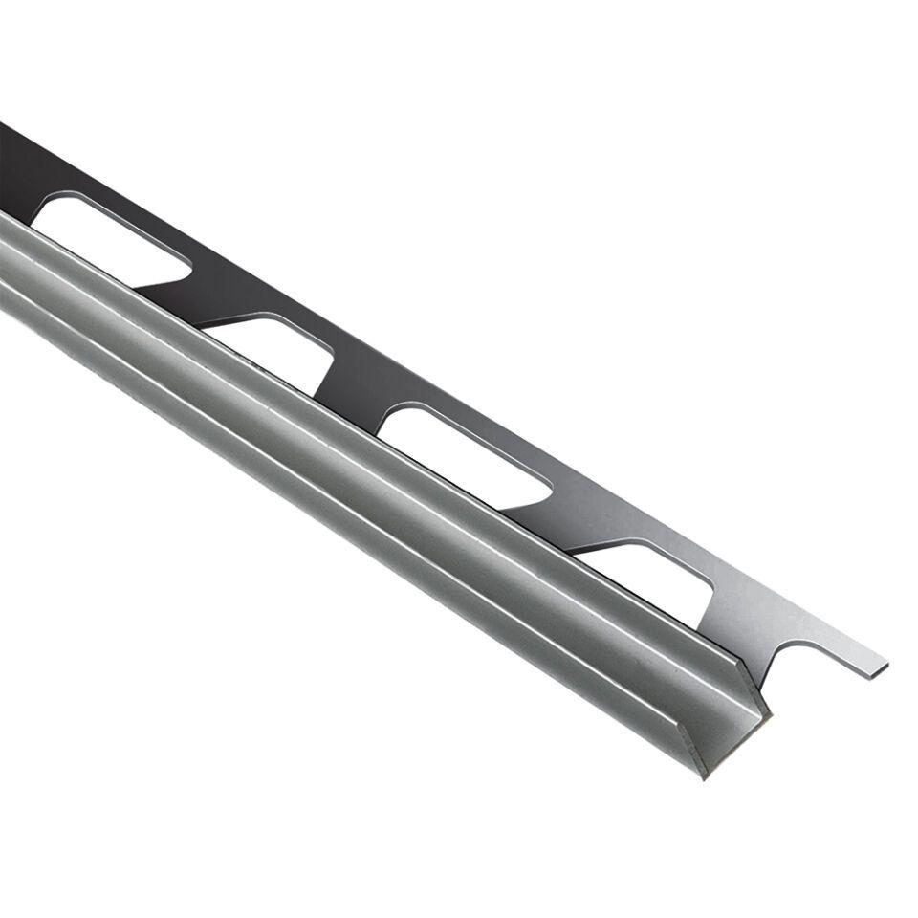

Farbton

silber

Oberfläche

gebürstet

Profilart

Abschlussprofil, Zierprofil

Profilform

mehrfach gekantet

Werkstoff

Edelstahl

Breite (mm)

12,00 - 15,00

Höhe (mm)

8,00 - 12,50

Länge (mm)

2.500,00